1.

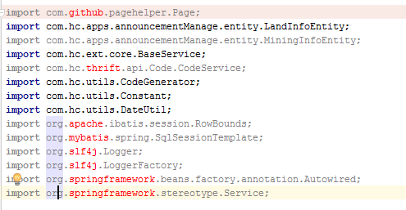

安装jdk新版本

卸载jdk(不是删目录)

重新启动jdk

检查pom.xml是否有错